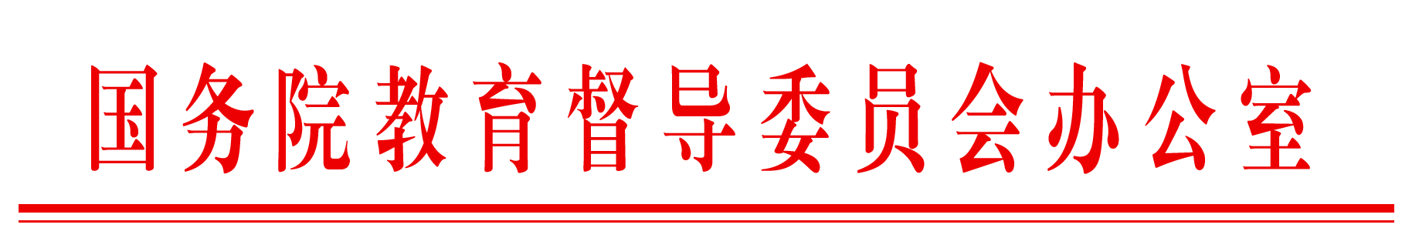
国教督办〔2017〕2号

国务院教育督导委员会办公室、国家语委办公室
关于建设国家语委语言文字督导专家库的通知
各省、自治区、直辖市教育厅（教委）、教育督导部门、语委，新疆生产建设兵团教育局、教育督导部门、语委，教育部相关司局、直属单位，教育部直属各高等学校，国家语委各委员单位：
为贯彻落实习近平总书记关于语言文字与文化的重要论述，实施《国家通用语言文字法》，贯彻落实《国家语言文字事业“十三五”发展规划》，全面开展语言文字督导工作，更好地发挥语言文字督导专家的作用，推进语言文字专家队伍建设，现决定建设国家语委语言文字督导专家库。
请各单位按照推荐要求（附件1）审核汇总《国家语委语言文字督导专家信息汇总表》（附件2），并于3月8日前将《国家语委语言文字督导专家信息汇总表》纸质版盖章后寄送至教育部语用司，电子版发至zonghc@moe.edu.cn，邮件主题请标明“某某单位推荐语言文字督导专家信息汇总表”。
建设语言文字督导专家库是全面开展语言文字督导工作的重要保障，也是推进语言文字专家队伍建设的重要内容。各单位要站在服务国家发展大局的高度，高度重视，认真负责，做好此项工作。

附件：1.国家语委语言文字督导专家库推荐工作要求
2.《国家语委语言文字督导专家信息汇总表》

国务院教育督导委员会办公室 国家语委办公室(代章)

2017年3月1日

